REQUERIMENTO N.º 2098/2019

Ementa: Informações acerca da Brigada de Corpo de Bombeiros no município.
Senhora Presidente
Nobres Vereadores

Justificativa:
Tendo em vista recorrentes queimadas no município, onde a população ao acionar o Corpo de Bombeiros, muitas vezes é informada que não há viatura disponível;
Tendo em vista a grande devastação, confirmada em fotos anexas a este requerimento, no bairro Jardim São Luiz, e diversos pontos da cidade;
Tendo em vista que o assunto engloba meio ambiente, fauna e saúde humana, que em conjunto com a baixa umidade do ar provoca ou agrava os problemas respiratórios;
A Vereadora Mônica Morandi, visando cumprir sua função fiscalizadora, vem pelo presente, respeitosamente e nos termos regimentais desta casa, após a aprovação em plenário, requerer que seja encaminhado o seguinte pedido de informações:

- Atualmente, quantos veículos de combate a incêndios e quantas unidades de resgate estão em operação?

- Qual o efetivo?

- Tem sido suficiente para o atendimento, em especial nessa época de estiagem?

- Na negativa qual a probabilidade de se adequar a quantidade às necessidades do município?

- Existe dotação orçamentária para manutenção do Corpo de Bombeiros e compra de veículos necessários a boa execução do trabalho?

- Na afirmativa, favor especificar os recursos estaduais e municipais.

- Favor enviar cópia dos documentos pertinentes.

- Em casos de queimadas, quais os critérios para atendimento das chamadas?

- Quantas chamadas foram registradas nos últimos seis meses?

- Quantas multas foram aplicadas entre 2018 até a presente data? Favor enviar cópia dos autos de infração.

- Considerando campanha de conscientização, com palestras e distribuição de panfletos alertando sobre o perigo das queimadas, de 2018 até a presente data em quais locais aconteceram?

- Qual o cronograma para os próximos meses?

- Existe um programa de conscientização nas áreas rurais?

- Qual a probabilidade de se ampliar a divulgação acerca do assunto?

- Quais as áreas de risco no município?

- Quais os locais com maior incidência de queimadas?

- Quais ações são desenvolvidas nesses locais? É intensificada a campanha de conscientização nessas áreas?

Valinhos, 19 de setembro de 2019.

______________________
Mônica Morandi
Vereadora

Imagens de dentro do Residencial Mont’Alcino no dia 12/09/2019

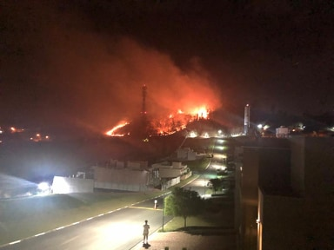

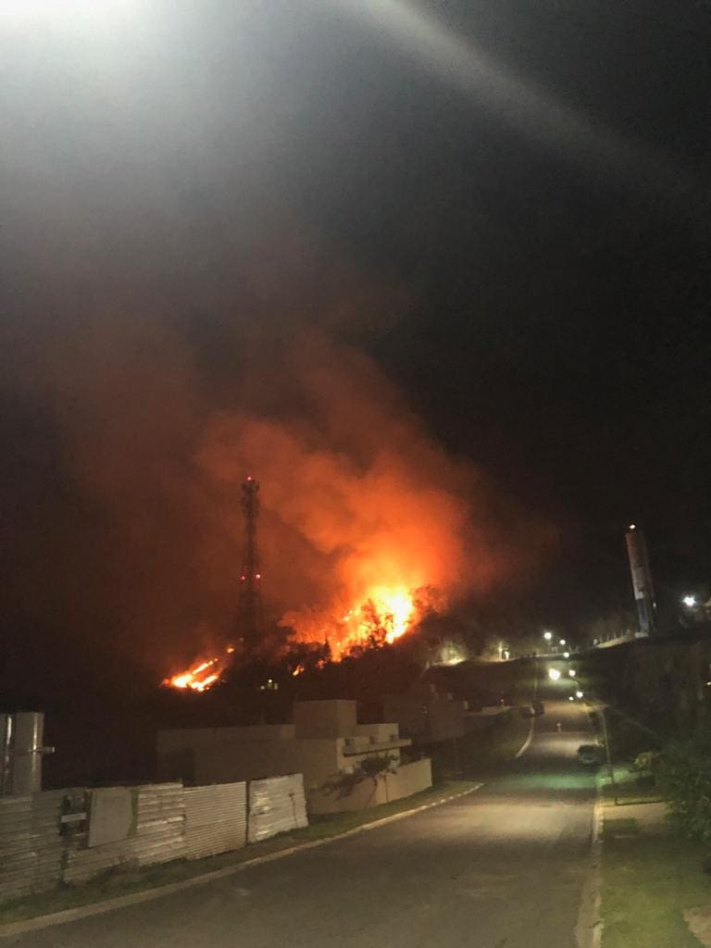

Imagens de dentro do Residencial Mont’Alcino no dia 16/09/2019

